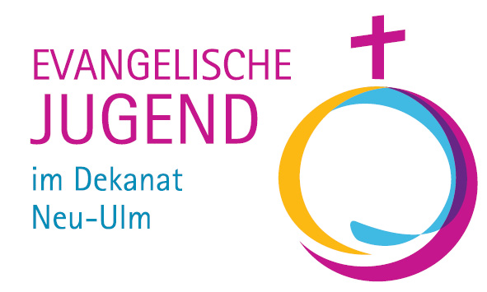
Pressemitteilung
mit der Bitte um Veröffentlichung

HERZLICHE EINLADUNG!
Komm, spiel mit! 2023

Zum 38. Mal findet in diesem Jahr Bayerns großes Brettspiel-Event
in Neu-Ulm statt. Auch in diesem Jahr findet die Veranstaltung wieder in und unter der Petruskirche in Neu-Ulm statt.
Zeitraum: Samstag, 11. November 2023; 11 Uhr – 19 Uhr
Sonntag, 12. November 2023; 11.30 Uhr – 18 Uhr
außerdem: 10 Uhr KSM-Gottesdienst in der Petruskirche
Ort: In und um die Petruskirche am Petrusplatz 8 in Neu-Ulm

Beim großen Brettspiel-Event KOMM, SPIEL MIT! können im Kirchenraum und in allen Räumen der Petruskirche über 2.000 Brett-, Karten- und Gesellschaftsspiele ausprobiert werden. Die vielen ehrenamtlichen Mitarbeiterinnen und Mitarbeiter der Evangelischen Jugend im Dekanat Neu-Ulm freuen sich über viele spielfreudige Menschen jeden Alters.
Highlights in diesem Jahr:
Am Sonntag findet um 10 Uhr ein „Komm, spiel mit!“-Gottesdienst statt: umgeben von zahlreichen Brettspielen wollen wir diesen Gottesdienst spielerisch-kreativ zusammen
gestalten. Lassen Sie sich überraschen. Nach dem Gottesdienst können Sie an
den Tischen platznehmen und gleich anfangen zu spielen...

Im „Kinder-Spiele-Paradies“ im Petrussaal unter der Kirche kommen auch die „kleinen“ Gäste voll auf ihre Kosten: zahlreichen Kinderspiele zum Ausprobieren liegen bereit. Außerdem können die Kids auf Teppichen mit unzähligen Lego-, Duplo- und Pappbausteinen tolle Sachen bauen. Die schönsten Bauwerke können dann beim Bauwettbewerb für Kinder eingereicht werden. In der „Erfinder-Werkstatt“ können eigene Spiele erfunden und entwickelt werden. Ehrenamtliche Mitarbeitende unterstützen dabei die „kleinen Spieleerfinder“.

Spieleneuheiten werden auf einem extra Tisch zum Kennenlernen und Ausprobieren angeboten. Erfahrene Spielerklärer bringen die wichtigsten Regeln bei und stehen bei Fragen jederzeit hilfsbereit zur Seite.

In den zwei Tagen finden vier Turniere statt:
Der Turnierbereich befindet sich in diesem Jahr im Dekanatsgebäude (Petrusplatz 8 – direkt neben der Kirche). Hier können mit genügend Platz und mehr Ruhe spannende Spielszenen erlebt werden. Los geht es am Samstag um 13 Uhr mit dem bekannten Lege- und Würfelspiel „Heckmeck am Bratwurmeck“. Mit dem Kennerspiel des Jahres 2023 „Challengers!“ wird es gleich zwei Turnierrunden geben, am Samstag um 15 Uhr und am Sonntag um 12.30 Uhr. Extra für Kinder gibt es am Sonntag das Kinderturnier mit dem Kinderspiel des Jahres 2023 „Mysterium KIDS“. Kinder bis 12 Jahren können daran teilnehmen. Anmeldungen für die Turniere sind ab Veranstaltungsstart an der Infotheke neben dem Spielecafé unter der Kirche möglich.

Beim „Spieletreff“ kann man weitere Mitspielende finden und das beliebte Spielcafé lädt ein, sich bei kalten und warmen Snacks vom Würfeltrubel und Kartenwahnsinn zu entspannen.

Der Unkostenbeitrag für die Teilnahme an der Veranstaltung ist wieder einmalig und unglaublich günstig: Für Menschen über 12 Jahren nur 2,00 Euro, Kinder bis 12 Jahren sowie JULEICA-Inhaber/innen zahlen sogar nur 1,00 Euro.

Weitere Informationen zu „Komm, spiel mit“ finden Sie auch im Internet: www.komm-spiel-mit.info

Ein Wochenende lang wird hier gespielt was das Zeug hält, denn wir finden, dass Spielen am Tisch mit echten Menschen nicht zu kurz kommen darf. Kommt vorbei und spielt mit!

Veranstaltet wird das Spielspektakel von der:
Evangelischen Jugend im Dekanatsbezirk Neu-Ulm,
Dekanatsjugendreferentin Ute Kling mit dem KSM-Team
Petrusplatz 8, 89231 Neu-Ulm, Telefon: 0731-9748633, info@ej-nu.de

